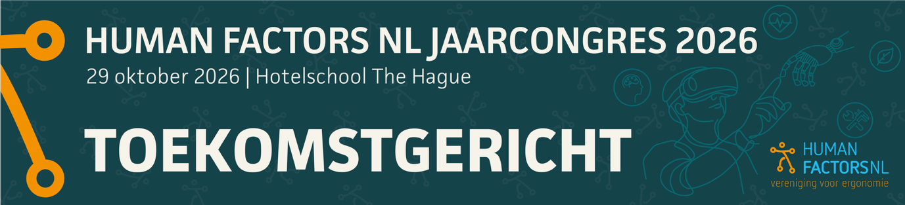
TEMPLATE INDIVIDUELE PRESENTATIE
Het voorstel moet uiterlijk 17 augustus 2026 worden gemaild naar de Human Factors NL Congrescommissie: congrescommissie@humanfactors.nl
Meer informatie over het Human Factors NL Jaarcongres 2026: www.humanfactors.nl/congres
(Voorlopige) titel van de presentatie | Vroegtijdige identificatie van menselijke cognitive biases bij het ontwerp van mens-AI-systemen: een haalbaarheidsstudie
Naam, affiliatie(s), e-mail adres hoofdauteur en spreker  Namen en affiliatie(s) van evt. co-auteurs | Dr. Martin Schmettow, m.schmettow@utwente.nl, Universiteit Twente  Dr. Valeria Resendez Gomez, Universiteit Twente  Joel Surall, Universiteit Twente
Abstract  Beschrijf de bijdrage in max. 150 woorden. Benoem doel en aanleiding, methode en (beoogd) resultaat. Deze tekst wordt ook gebruikt op de congreswebsite en het programmaboekje. | De opkomst van KI-systemen op de werkvloer roept oude vragen opnieuw op. In deze presentatie herzien we het probleem van cognitive biases in menselijke besluitvorming en identificeren we twee nieuwe aspecten: Ten eerste, omdat AI-systemen worden getraind met data over menselijk gedrag, bestaat het risico dat pathologische gedragspatronen blijven bestaan ​​en zelfs versterkt worden. Ten tweede, als systeemontwikkelaars zich bewust zijn van cognitive biases, is het mogelijk om AI-systemen op een complementaire manier te ontwikkelen en zo menselijke fouten te compenseren. Beide aspecten veronderstellen dat cognitive biases vroeg in het ontwikkelingsproces worden geïdentificeerd. Tot slot presenteren we een prototype van een tool die systeemanalisten ondersteunt bij het identificeren van potentiële cognitive biases in de verhalen van stakeholders.
Belang / urgentie van het onderwerp | KI systemen omvatten dure procedures van training, waardoor iteratieve ontwikkeling niet zomaar mogelijk is. De nadruk ligt daarom op het precies in kaart brengen van potentiële problemen vroeg in de proces.
Link naar het thema ‘Toekomstgericht’ | KI systemen zijn nu in de hype fase. Wij geven er een constructief-kritische draai aan.
Bijdrage aan het Human Factors vakgebied:  Op welke wijze wordt tijdens de sessie aandacht besteed aan de drievoudige Human Factors aanpak:  1. Systeembenadering  2. Ontwerpgedreven  3. Gericht op systeemprestatie en welbevinden van de mens | - We introduceren het ideaal van joint cognitive systems, dat het principe van task allocation vertaalt naar AI-ondersteund werk.  - We demonstreren een praktisch instrument voor stakeholderanalyse.  - Het compenseren van cognitive biases in een gezamenlijk cognitief systeem verbetert de kwaliteit van beslissingen zonder de autonomie van (menselijke) operators weg te nemen.
Interesse in een publicatie in het Tijdschrift voor Human Factors  Bij interesse en na acceptatie neemt de redactie van het Tijdschrift voor Human Factors contact op. | ja

